Bli en fönsterspecialist
När du ska plotta en funktion på TI-84 Plus CE-T har du många inbyggda valmöjligheter för visningsfönstret. Se till att bekanta dig med de olika alternativen så att du kan välja det "bästa" fönstret för uppgiften! Trots alla fina tips du får i denna artikel bör du som lärare se till att eleverna tränar på att själva, gärna med penna och papper, under-söker olika inställningar. Man kan avbryta grafritningen genom att trycka på É. Med tangenten Í så stannar man plottningen. Tryckning på Í igen och plottningen fortsätter.
En sak dock:
Tryck först på tangenten p för att se hur man beskriver ett grafiskt fönster. Xmin, Xmax, Ymin och Ymax anger gränsvärdena för axlarna, och Xscl och Yscl anger avståndet mellan markeringarna på axlarna. Vi antar nu att du har ställt in så att du inte visar något rutnät. Allmänna inställningar gör du genom att trycka på y.. Här har vi avmarkerat rutnät.
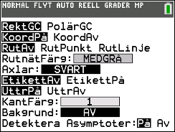
Var och en av dessa kan ställas in så att ditt diagram-fönster blir lämpligt för dina behov och visar de viktiga egenskaperna hos en funktion eller data i ett spridnings-
diagram t ex.
När dina elever ska plotta en funktion ska du alltid börja jag med att fråga dem vad som är ett lämpligt fönster. De ska alltså fundera INNAN de trycker på s. Linjen
y = 3x + 2 kommer att visas på ett hyfsat sätt i ett stan-dardfönster men hur är det till exempel med funktionen
y = 10x - 25?
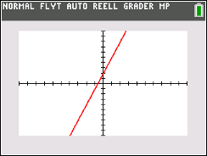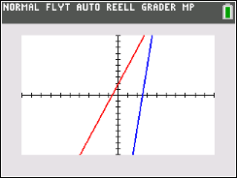
De flesta elever vet antagligen att de ska ändra Ymin och Ymax för att se mer av den blå grafen men om de glöm-mer att justera skalningen på y-axeln kan deras graf se ut som den nedan med en oläsbar y-axel. Det blir för tätt mellan markeringarna på y-axeln.
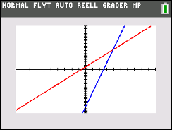
Med inställningen Yscl = 5 blir det lättare att uppskatta skärningen mellan linjerna. Vi får naturligtvis tänka på att det är 5 enheter mellan varje streck på y-axeln och 1 enhet mellan strecken på x-axeln. Man kan lägga in text på axlarna för att visa graderingen. Tryck då y < och välj alternativ 0 i menyn RITA när du har graffönstret öppet. Under denna meny finns många olika ritverktyg. Bland annat kan du plotta tangenter till grafer av funk-
tioner. Se bilden till höger nedan.
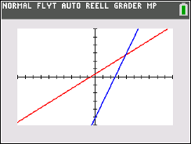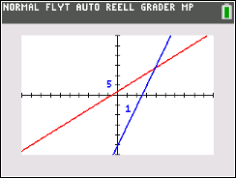
Om vi nu lägger in ett rutnät blir det så här. Man får ett bra stöd för avläsning i figuren.
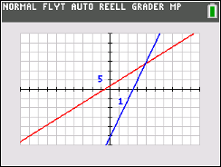

Vanliga fönsterinställningar
Standardfönstret (alternativ 6 i Zoom-menyn) är ett bra startfönster eftersom det täcker in området -10 till 10 för båda axlarna.
Det finns en annan meny under Zoom-tangenten. Den heter MINNE och är mycket användbar när man till exempel vill backa till den tidigare fönsterinställningen. Den heter ZFöreg. Man kan också lagra fönsterinställ-ningar och senare hämta inställningen. Man kan också ställa in zoom-faktorn när man zoomar in och zoomar ut.
När du använder standardfönstret är avstånden mellan markeringarna på x- och y-axlarna inte lika. Räknarens fönster är ju inte kvadratiskt. Det finns då två alternativ för att enkelt få "kvadratiska fönster" där avståndet mellan markeringarna på axlarna är detsamma för x- och y-axlarna. Dessa alternativ heter ZKvadr och ZDecimal. Dessa alternativ är nr 4 och 5 i Zoom-menyn. Se fönstren nedan. Den högra bilden visar inställningen ZDecimal och man avläser lätt att ekvationen för den plottade linjen är
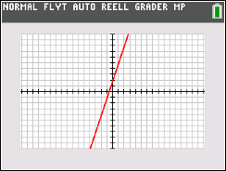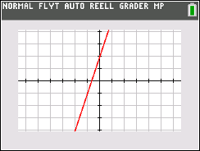
Att den heter Zdecimal beror på att man stegar sig fram 0,1 enheter när man spårar i plottningen med verktyget r. Denna inställning är den som oftast passar bäst när man arbetar med enkla funktioner av första och andra graden.
I stället för att stega sig fram kan man också direkt skriva in x-värdet. Det måste dock ligga inom det inställda intervallet. I graferna nedan är det mellan
- 6,6 och 6,6.
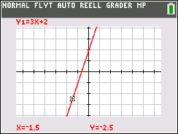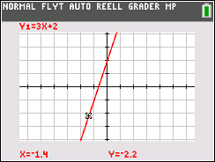
Nedan har vi plottat de vinkelräta linjerna och Man ser av plottningen att de verkar vara vinkelräta mot varandra. En cirkel blir en cirkel osv.
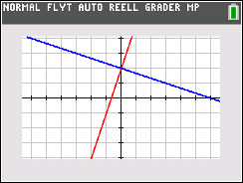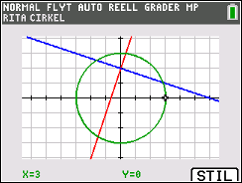
ZoomPassa och ZoomStat
Dessa två objekt i menyn Zoom hjälper användaren att snabbt ordna fönstret för att visa de viktiga punkterna i en graf eller ett spridningsdiagram.
ZoomPassa (punkt 0 i zoom-menyn) anpassar y-intervallet efter det valda x-intervallet. Alltså justeras Ymin och Ymax för att visa alla y-värden som genereras av de valda vär-dena för Xmin och Xmax. Låt oss ta ett exempel. Graf-fönstret nedan visar grafen till funktionen
i fönstret ZDecimal. ZDecimal är ju en mycket vanlig inställning när man jobbar med elementära funktioner.
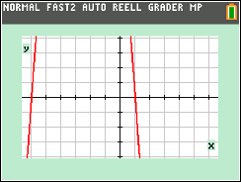
I fönstret ovan visas inte maxpunkten eller skärningen med y-axeln. Genom att använda ZPassa kan eleverna se de väsentliga delarna av grafen på en gång.
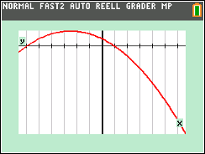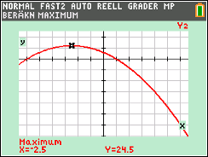
Till höger ovan har vi ”snyggat till” fönstret genom att ändra YMax och skalan för rutnätet i y-led.
Med ZStat (punkt 9 i Zoom-menyn) skapar man ett passande fönster för data i de aktuella statistiklistorna. Denna inställning kan vara väldigt tidsbesparande. Nedan visar vi ett fönster med tre listor. I L1 har vi slumpat data för en normalfördelning och i L2 och L3 har vi data där vi vill skapa ett spridningsdiagram.
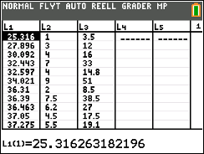
När man ska plotta data så ska först man se till att man avmarkerar eventuella funktioner. Det gör man genom att placera markören på likhetstecknet i funktionsut-trycket och trycka på Í.
Därefter så gör man inställningar för plottningarna. Tryck då på y ,. Vi börjar med ”sätta på” plottning av diagram 1. Där ska vi nu rita ett histogram över fördelningen. Data finns ju i lista L1.
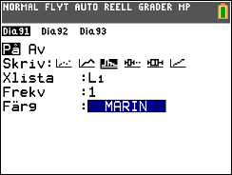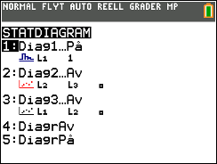
Med inställningen ZDecimal ser det ut så här i graf-fönstret.
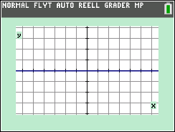
Om man nu använder inställningen Zoom Stat så blir det som diagrammet nedan. Vi får ett snyggt histogram som visar något som ser ut som en normalfördelning. Om man tittar på fönsterinställningarna (tryck på p) så är de som visas nedan:
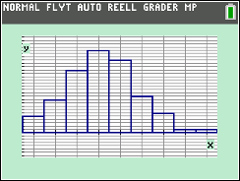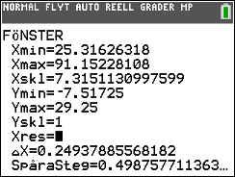
Man vill ju kunna spåra i diagrammet och då är det bra med ett bättre värde på Xskl. Värdet på den avgör ju hur staplarna ska plottas. Man väljer då samtidigt ett annat värde på Xmin och justerar värdena på Y-axeln.
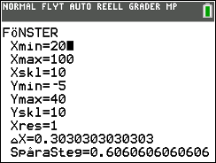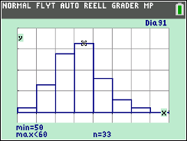
Nu får vi ett väldigt snyggt histogram över fördelningen. Spårningen visar att det finns 33 värden mellan 50 och 60.
Vi gör nu likadant för det andra diagram vi ska plotta. Data finns i listorna L2 och L3 och vi ska plotta ett spridnings-diagram. Så här ser inställningen ut:
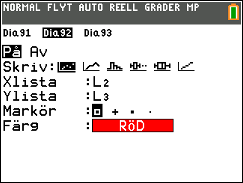
Med inställningen ZDecimal ser det ut som nedan. En datapunkt råkar bli synlig.
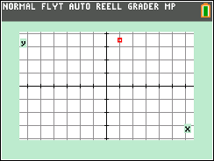
Vi använder nu ZoomStat igen. Se resultatet på nästa sida. Till höger vi snyggat till diagrammet genom att ändra rutnätet och sedan starta vid ett negativt värde i x-led så att y-axeln kommer med i fönstret.
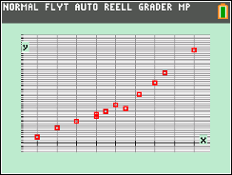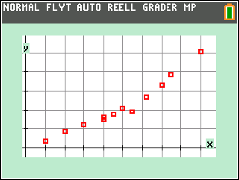

Några avslutande kloka ord
Vi tar här upp ett exempel där man först arbetar utan räknare. Det är en bra träning som man har nytta av även när man blir skicklig i att använda räknaren och alla dess inställningar. Se till att du tränar detta med eleverna då och då.
Be eleverna att utan hjälpmedel plotta funktionen
Man ser ju direkt att funktionens värde för x =0 är 6. Där har vi en punkt. Sedan kan man pröva med några heltalsvärden på x och göra en enkel tabell:
x | f(x)
-2 | 0
-1 | 8
0 | 6
1 | 0
2 | -4
3 | 0

Så här blir det om de plottar punkterna
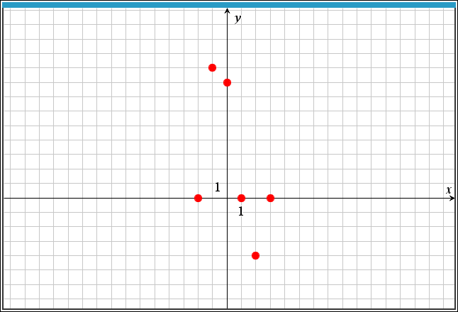
Med kännedom om tredjegradskurvor så blir det nu lätt att plotta hur funktionen ser ut.
Ovan har vi en enkel skiss.
En bra plottning blir så här.

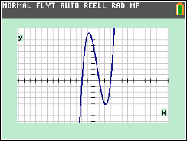
Här har vi först ställt in Zoomning på ZDecimal och därefter zoomat ut med faktorn 2. Man ställer in
zoom-faktorn genom att trycka på q och sedan
välja <MINNE> och till sist 4:Ange faktorer.
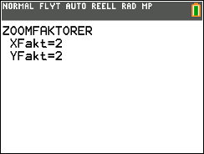
En annan tredjegradare:
Intäkterna för en idrottsförening under åren
2010–2020 kan modelleras med funktionen
Där I är intäkten i tusental kronor och t är antalet år efter år 2010. Plotta sambandet så att man får en snygg kurva för 2010–2020.
Låt nu eleverna jobba med denna funktion utan räknare ett tag.
Om man använder zoominställningen ZPassa och sedan Zooma Ut blir det så här:
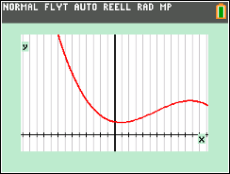
En bra plottning kan se ut så här:
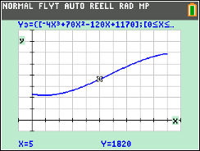
Här har vi då valt att infoga en Styckvis funktion som finns som verktyg under ». Vi vill ju att funktionen bara ska plottas i ett bestämt intervall.
